1. Zapis z modala do tabeli "Pliki".

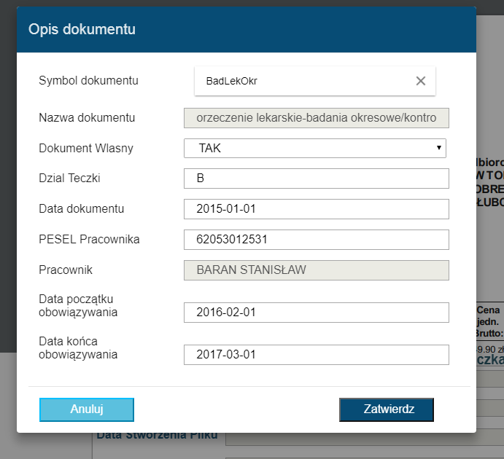

1. Wybrano plik z datą utworzenia : **2017-09-04, nazwa invoice-1009277.pdf.**

Nie jest dla nas ważne czy to fizyczna data skanu, czy data wkopiowania do folderu.

W tabeli "Pliki" jest to dataskanu (character 10).

W korespondencji z rysunkiem, w tabeli "Pliki" powinno być.

"Pliki".dataskanu = 'RRRR-MM-DD' - wpisuje **się data 2017-09-27 zawsze**

"Pliki".nazwascan = 'invoice-1009277.pdf'

"Pliki".dokumentu = '2015-01-01'

"Pliki".datapocz = '2016-02-01'

"Pliki".datakoniec = '2017-03-01'

"Pliki".nazwaead = 'AFM-nnnnn-invoice-1009277.pdf' (nie znam reguły nazywania po skopiowaniu)

"Pliki".pelnasciezkaead= 'eteczka.main\pliki\AFM\ AFM-nnnnn-invoice-1009277.pdf ' (teraz wpisywany jest waitingroom)

"Pliki".typpliku = 'PDF' (teraz powielany jest rodzaj dokumentu).

"Pliki".opisdodatkowy = character 254 **(brak go w modalu !!!! a to bardzo ważne) 254 znaki może nie wystarczyć, może zastosować inny typ pola.**

2. W modalu można wybrać pracownika po peselu, a to powinna opcja. Musimy mieć dwie opcje : Pesel i wtedy mamy pracownika, nazwisko imię jak przy wyszukiwaniu w katalogu pracowników i wtedy wyświetlamy Pesel.

Musimy zmienić też kolejność bo nie jest logiczna, ale to opiszę później.

3. Do tabeli "Pliki", weszły pomieszane zapisy, w w teczkach widok jest taki .



**/

**